Отчёт
о проведении профилактических мероприятий
по предупреждению детского травматизма
«Внимание – дети!» с 01.11.18 по 08.11.18. МКОУ «Львовская СОШ»

№ п/п | Мероприятие | Дата | Участники | Ответственные
1 | Обновление паспорта «Дорожной безопасности». | 01.11.18 | Администрация школы | Калсынова Я.А.
2 | Разработка плана мероприятий направленных на предупреждение детского травматизма  «Внимание – дети!» | 01.11.18 | ВР | Заместитель директора по ВР  Адикова Г.К.
3 | Обсуждение с родителями учащихся вопроса родительского контроля использования учащимися – пешеходами светоотражающих приспособлений в темное время суток и правилам перевозки водителями легковых автомобилей несовершеннолетних учащихся к образовательным учреждениям, а также о недопустимости использования несовершеннолетними учащимися мопедов и скутеров. | 01.11.18 | Родители учащихся  1 – 11 классов | Заместитель директора по ВР  Адикова Г.К.  Руководитель ОБЖ  Байгишиев Б.Ю.  Классные руководители  1 – 11 классов
4 | Инструктаж по ТБ при перевозке детей автомобильным транспортом | 31.10.18 | Классные руководители | Руководитель ОБЖ  Байгишиев Б.Ю.  Зам.дир по безопасности Бамматов Э.Б.
5 | Неделя безопасности  «Безопасная дорога в школу»  - Разработка памятки и индивидуального маршрута школьника-пешехода «Безопасный путь ДОМ-ШКОЛА-ДОМ»  - Тематические уроки, беседы и Классные часы по ПДД  - Тестирование учащихся на уроках ОБЖ по знанию ПДД  - Проведение родительских собраний и бесед с родителями-водителями «Жизнь ваших детей зависит от вас!» | с 01 по 08  ноября | 1-11 класс  1-11 классы  1-11 классы | Заместитель директора по ВР Адикова Г.К.  Классные руководители  Руководитель ОБЖ Байгишиев Б.Ю.
13 | Оформление стенда «Это должен знать каждый!» | До 01.09.18 |  | Заместитель директора по безопасности  Баматов Э.Б.
7. | Создание отряда ЮИД | с 03.09.18 |  | Руководитель ОБЖ Байгишиев Б.Ю.
15 | Размещение информации на сайте школы о проведении мероприятий по предупреждению детского травматизма «Внимание – дети!» |  |  | Заместитель директора по ИКТ Калсынов А.А.

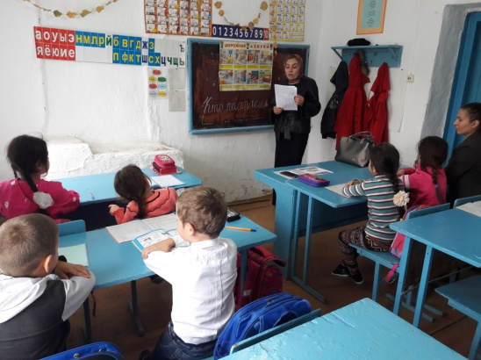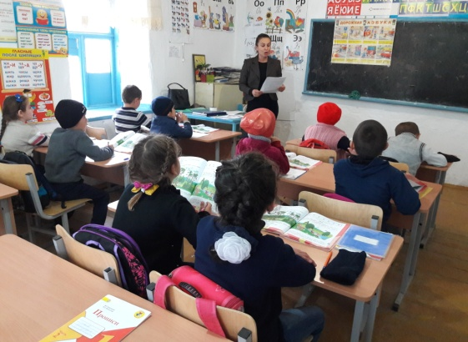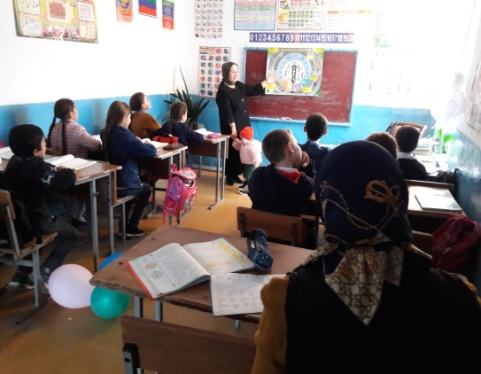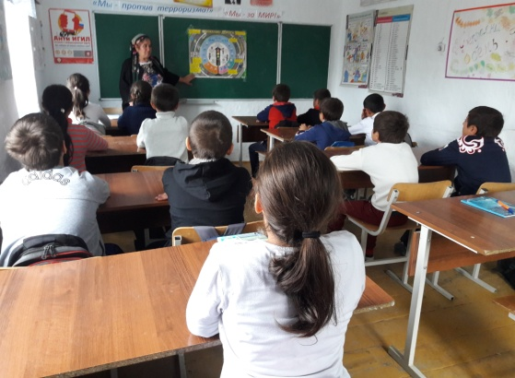
1 ^{«в»} кл. – Алиева Л.А. 1 ^{«б»} кл. Салаватова А.А. 4 ^{«б»} кл. Керимова Ш.С. 5 кл. Бамматова Г.Дж.
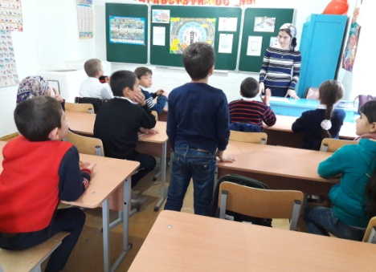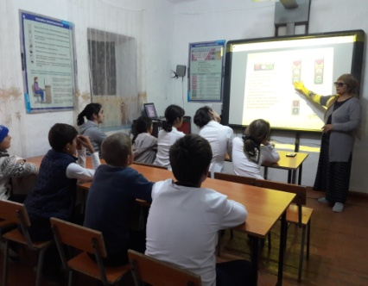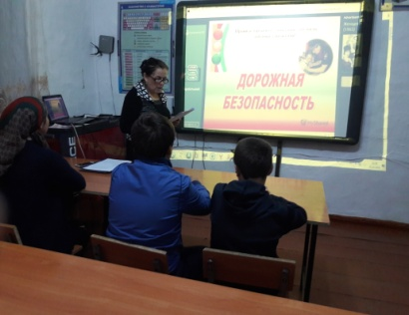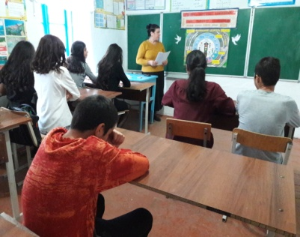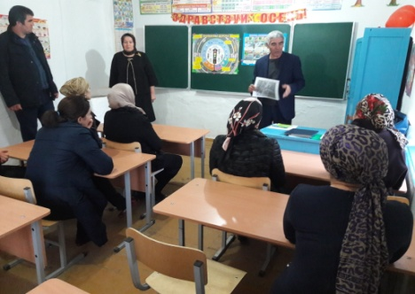
4 ^{«а»} кл. Арсланбекова Н.Б. 6 кл. Устарбекова Г.А. 7 кл .Аличева П.Н. 9 кл . Курбанова Г.Г. род.собр.в 4 ^{«а»} кл.
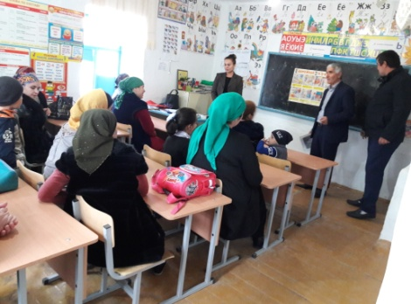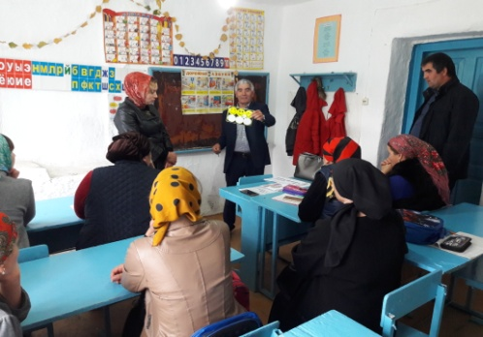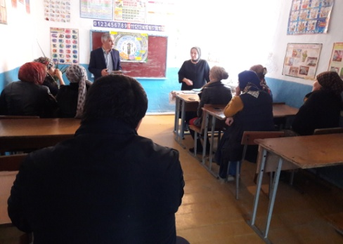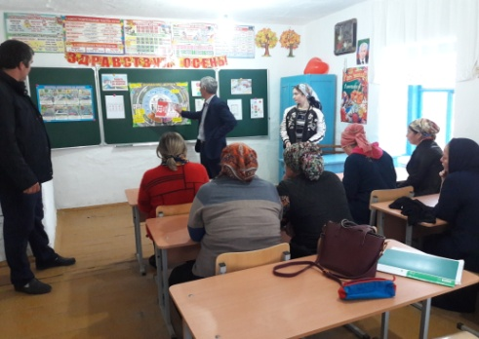
Род.собр. в 1 ^{«б»} кл. Род.собр.в 1 ^{«в»} кл. Род.собр. в 4 ^{«б»} кл. Род.собр в 4 ^{«а»} кл.
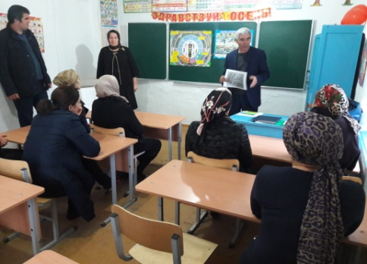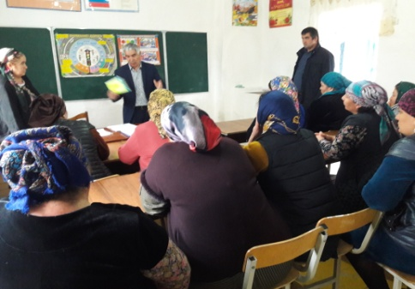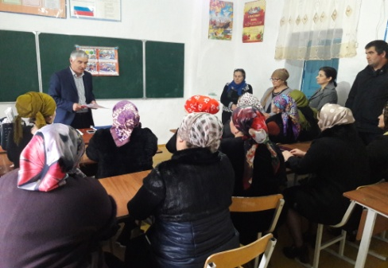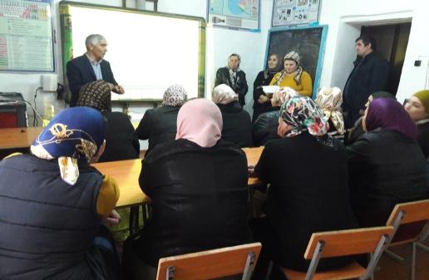
Род. собр во 2 ^{«а»} кл. род. собр. в 5 кл. род. собр -6 – 7 – 8 кл. род.собр. – 9 – 10 – 11 кл.
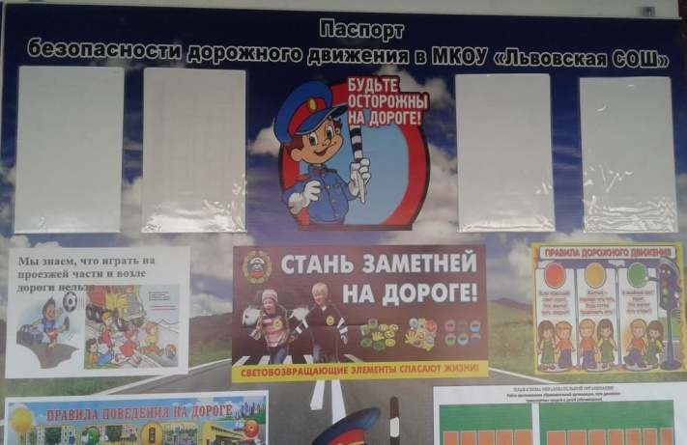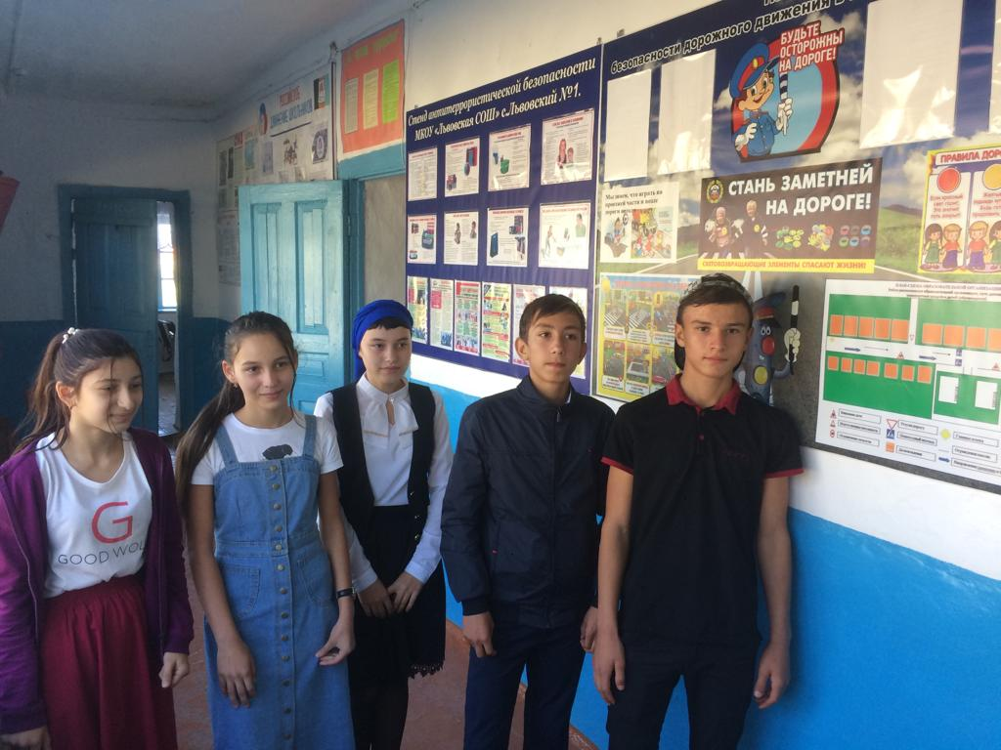
Стенд в школе уч.8 кл. у стенда по безопасности ПДД
Зам.дир.по ВР: /Адикова Г.К/

